МУНИЦИПАЛЬНОЕ ОБРАЗОВАНИЕ
ГОРОДСКОЙ ОКРУГ ГОРОД СУРГУТ

АДМИНИСТРАЦИЯ ГОРОДА

ПОСТАНОВЛЕНИЕ

« | 18 | » | 10 | 20 | 19 | г. |  | № | 7843

Об утверждении границ

прилегающей территории

к зданиям, помещениям

медицинских организаций,

на которых не допускается

розничная продажа алкогольной

продукции, и признании

утратившими силу некоторых

муниципальных правовых актов

В соответствии с Федеральным законом от 22.11.1995 № 171-ФЗ «О государственном регулировании производства и оборота этилового спирта, алкого-льной и спиртосодержащей продукции и об ограничении потребления (распития) алкогольной продукции», постановлением Правительства Российской Федерации от 27.12.2012 № 1425 «Об определении органами государ- ственной власти субъектов Российской Федерации мест массового скопления граждан и мест нахождения источников повышенной опасности, в которых не допускается розничная продажа алкогольной продукции, а также определении органами местного самоуправления границ прилегающих к некоторым организациям и объектам территорий, на которых не допускается розничная продажа алкогольной продукции», решением Думы города от 28.05.2013 № 333-V ДГ «Об определении способа расчета расстояний от некоторых организаций и (или) объектов до границ прилегающих к ним территорий, на которых не допускается розничная продажа алкогольной продукции», распоряжением Администрации города от 30.12.2005 № 3686 «Об утверждении Регламента Администрации города»:
1. Утвердить границы прилегающих территорий, на которых не допускается розничная продажа алкогольной продукции:
- к медицинскому кабинету бюджетного учреждения Ханты-Мансийского автономного округа – Югры «Сургутская городская клиническая поликлиника № 4» в здании муниципального бюджетного общеобразовательного учреждения средней образовательной школы № 3, расположенному по адресу: город Сургут, улица Энтузиастов, дом 31, согласно приложению 1;
- к медицинскому кабинету бюджетного учреждения Ханты-Мансийского автономного округа – Югры «Сургутская городская клиническая поликлиника № 4» в здании муниципального бюджетного общеобразовательного учреждения средней образовательной школы № 12, расположенному по адресу: город Сургут, улица Григория Кукуевицкого, дом 12/3, согласно приложению 2;
- к зданию бюджетного учреждения Ханты-Мансийского автономного округа – Югры «Сургутская городская клиническая поликлиника № 4», располо-женному по адресу: город Сургут, улица Саянская, дом 15/1, согласно прило- жению 3;
- к медицинскому кабинету бюджетного учреждения Ханты-Мансийского автономного округа – Югры «Сургутская городская клиническая поликлиника № 4» в здании муниципального бюджетного общеобразовательного учреждения средней общеобразовательной школы № 20, расположенному по адресу: город Сургут, улица Толстого, дом 20а, согласно приложению 4;
- к медицинскому кабинету бюджетного учреждения Ханты-Мансийского автономного округа – Югры «Сургутская городская клиническая поликлиника № 4» в здании муниципального бюджетного дошкольного образовательного учреждения детского сада № 22 «Сказка», расположенному по адресу: город Сургут, улица Толстого, дом 20, согласно приложению 5.
2. Признать утратившими силу постановления Администрации города:
- от 24.12.2014 № 1248 «Об утверждении границ прилегающих территорий к некоторым организациям, на которых не допускается розничная продажа алкогольной продукции»;
- от 12.09.2016 № 6820 «О внесении изменений в постановление Администрации города от 24.12.2014 № 1248 «Об утверждении границ прилегающих территорий к некоторым организациям, на которых не допускается розничная продажа алкогольной продукции»;
- от 07.06.2019 № 4110 «О внесении изменений в постановление Администрации города от 24.12.2014 № 1248 «Об утверждении границ прилегающих территорий к некоторым организациям, на которых не допускается розничная продажа алкогольной продукции».
3. Управлению документационного и информационного обеспечения разместить настоящее постановление на официальном портале Администрации города.
4. Муниципальному казенному учреждению «Наш город» опубликовать настоящее постановление в средствах массовой информации.
5. Контроль за выполнением постановления возложить на заместителя Главы города Шерстневу А.Ю.

Глава города В.Н. Шувалов
Приложение 1
к постановлению
Администрации города
от ____________ № _________

Схема
границ прилегающей территории к медицинскому кабинету бюджетного
учреждения Ханты-Мансийского автономного округа – Югры
«Сургутская городская клиническая поликлиника № 4» в здании
муниципального бюджетного общеобразовательного учреждения средней
образовательной школы № 3, расположенному по адресу: город Сургут,
улица Энтузиастов, дом 31

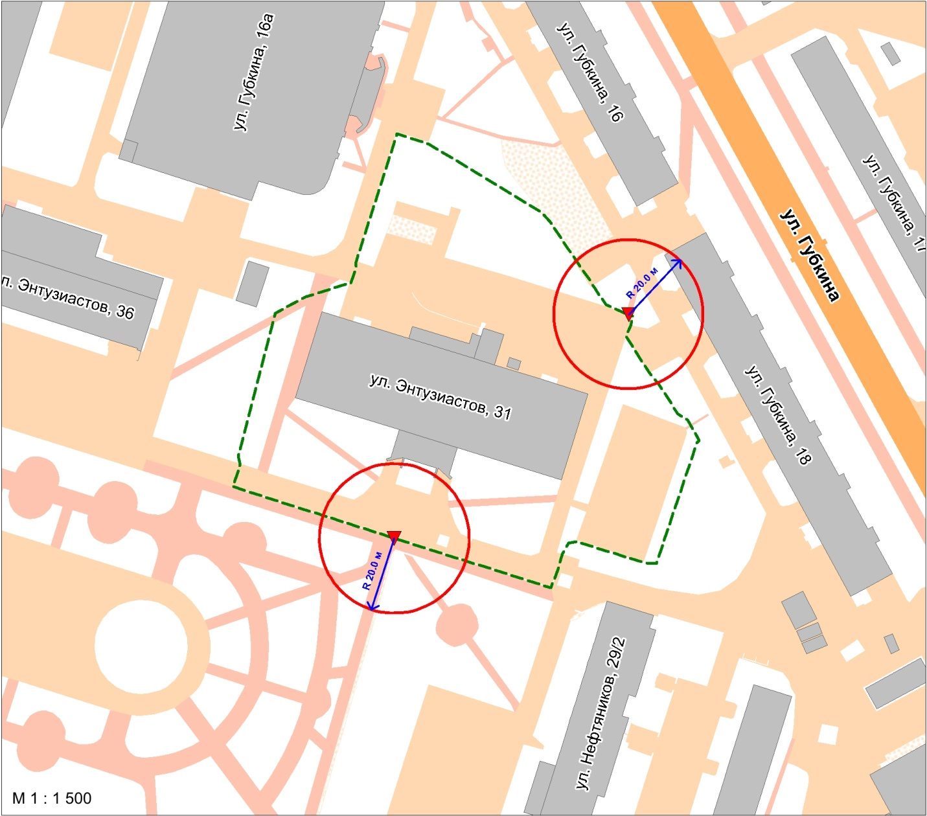

Условные обозначения:
– вход для посетителей на обособленную территорию;
R
– радиус в метрах;
– металлический забор, граница обособленной территории.

Приложение 2
к постановлению
Администрации города
от ____________ № _________

Схема
границ прилегающей территории к медицинскому кабинету бюджетного
учреждения Ханты-Мансийского автономного округа – Югры «Сургутская
городская клиническая поликлиника № 4» в здании муниципального бюджетного общеобразовательного учреждения средней образовательной школы № 12,
расположенному по адресу: город Сургут, улица Григория Кукуевицкого, дом 12/3

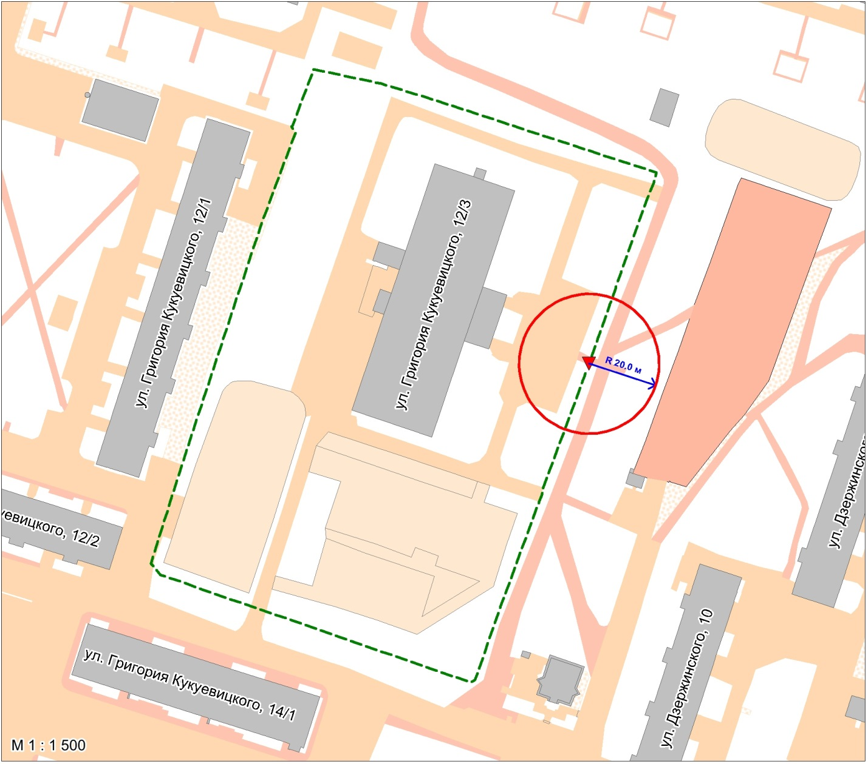

Условные обозначения:
– вход для посетителей на обособленную территорию;
R
– радиус в метрах;
– металлический забор, граница обособленной территории.
Приложение 3
к постановлению
Администрации города
от ____________ № ________

Схема
границ прилегающей территории к зданию бюджетного учреждения
Ханты-Мансийского автономного округа – Югры «Сургутская городская
клиническая поликлиника № 4», расположенному по адресу: город Сургут, улица Саянская, дом 15/1

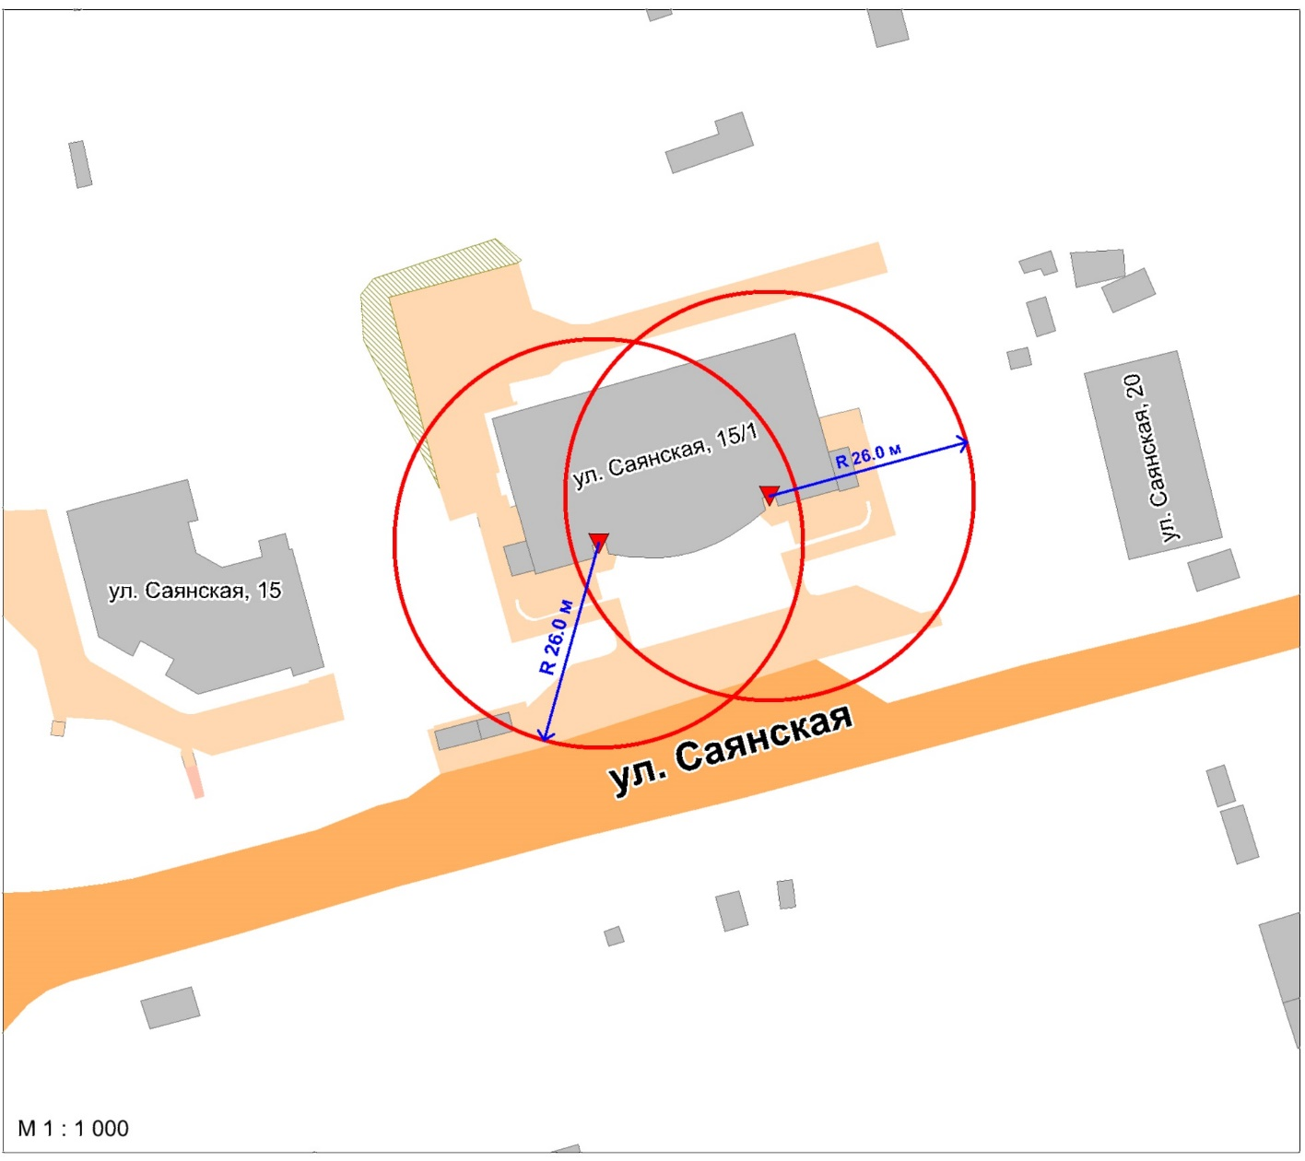

Условные обозначения:
– вход для посетителей в здание БУ ХМАО – Югры «Сургутская городская клиническая поликлиника № 4»;
R
– радиус в метрах.

Приложение 4
к постановлению
Администрации города
от ____________ № ________

Схема
границ прилегающей территории к медицинскому кабинету бюджетного
учреждения Ханты-Мансийского автономного округа – Югры «Сургутская
городская клиническая поликлиника № 4» в здании муниципального бюджетного общеобразовательного учреждения средней общеобразовательной школы № 20, расположенному по адресу: город Сургут, улица Толстого, дом 20а

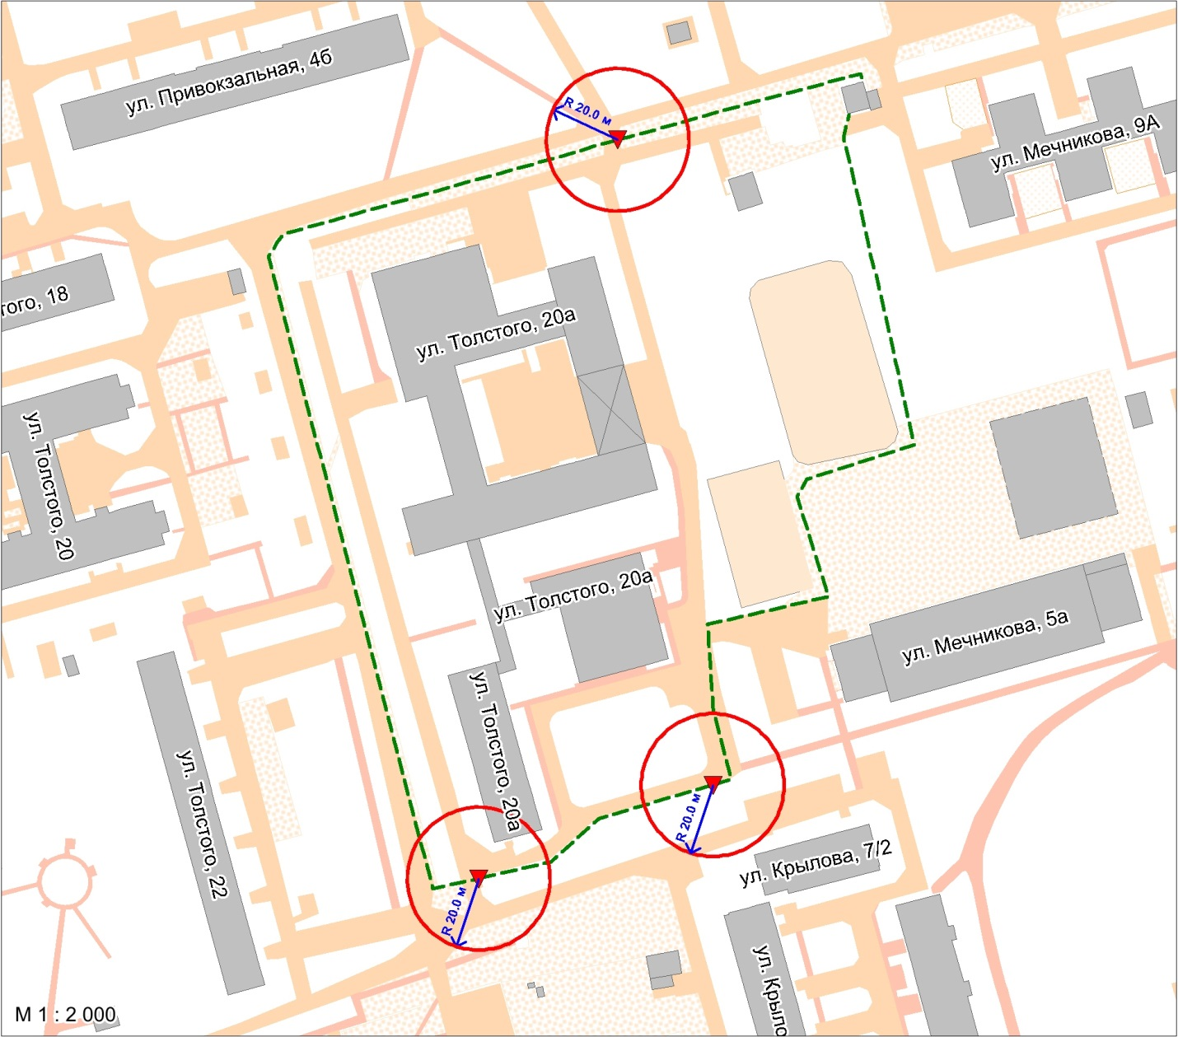

Условные обозначения:
– вход для посетителей на обособленную территорию;
R
– радиус в метрах;
– металлический забор, граница обособленной территории.

Приложение 5
к постановлению
Администрации города
от ____________ № _________

Схема
границ прилегающей территории к медицинскому кабинету бюджетного
учреждения Ханты-Мансийского автономного округа – Югры «Сургутская
городская клиническая поликлиника № 4» в здании муниципального бюджетного дошкольного образовательного учреждения детского сада № 22 «Сказка»,
расположенному по адресу: город Сургут, улица Толстого, дом 20

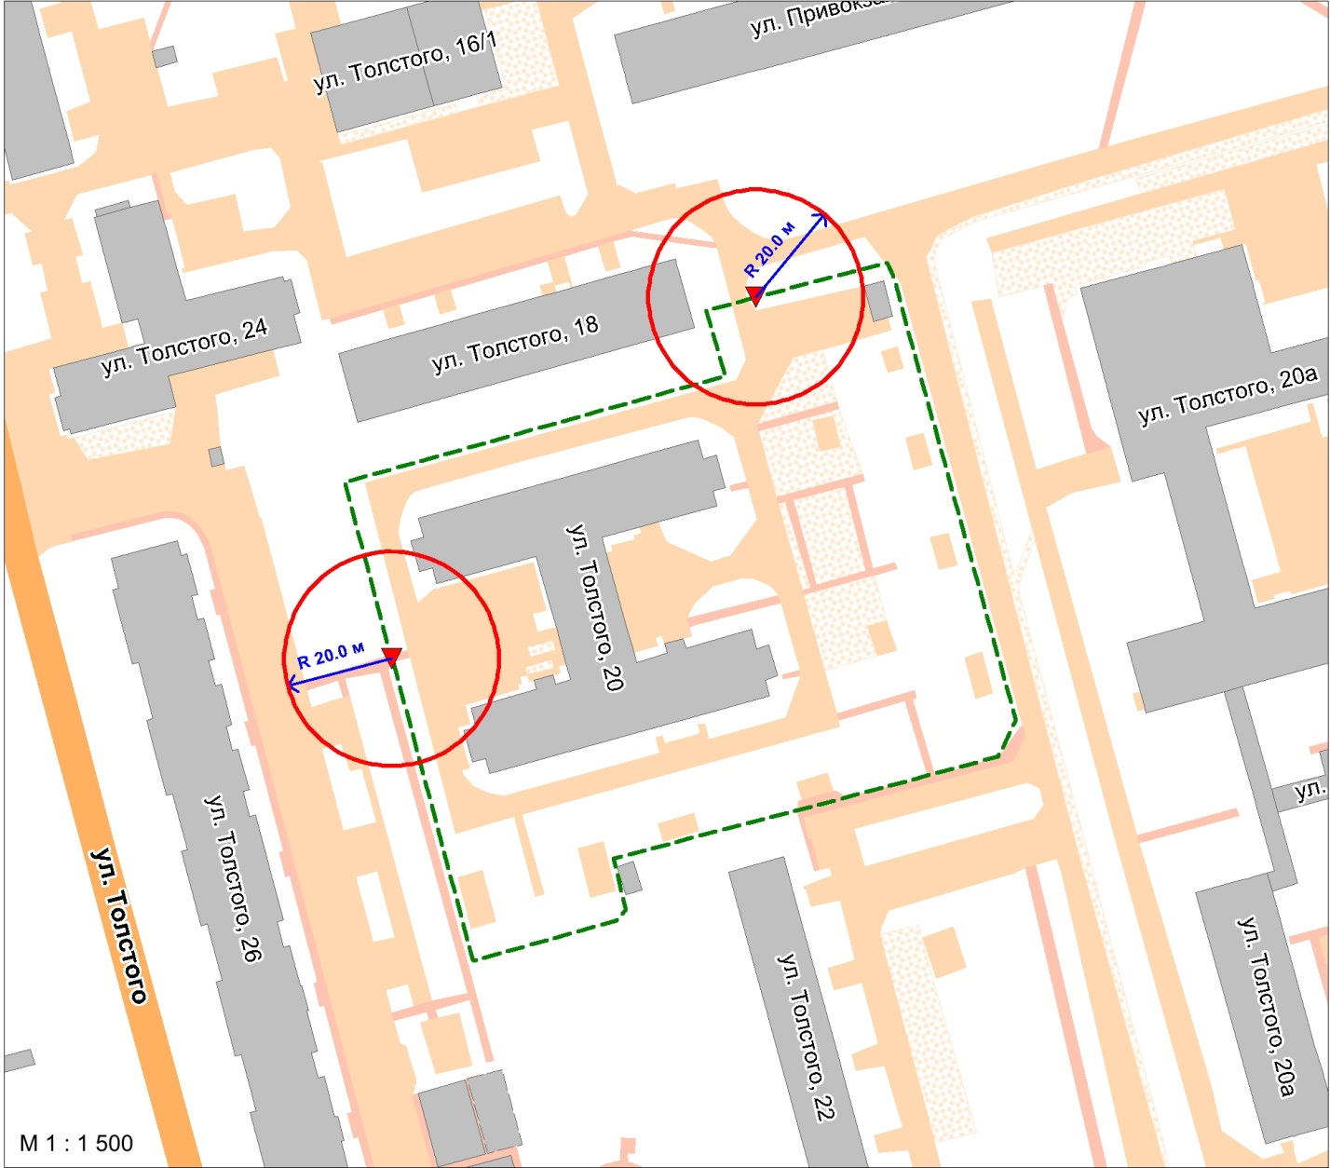

Условные обозначения:
– вход для посетителей на обособленную территорию;
R
– радиус в метрах;
– металлический забор, граница обособленной территории.

